Лабораторная работа №9

Текстовый редактор emacs

Рытов Алексей Константинович НФИбд-02-21

# 1 Цель работы

Познакомиться с операционной системой Linux. Получить практические навыки работы с редактором Emacs.

# 2 Теоретическое введение

Emacs представляет собой мощный экранный редактор текста, написанный на языке высокого уровня Elisp.

Определение 1. Буфер — объект, представляющий какой-либо текст. Буфер может содержать что угодно, например, результаты компиляции программы или встроенные подсказки. Практически всё взаимодействие с пользователем, в том числе интерактивное, происходит посредством буферов.

Определение 2. Фрейм соответствует окну в обычном понимании этого слова. Каждый фрейм содержит область вывода и одно или несколько окон Emacs.

Определение 3. Окно — прямоугольная область фрейма, отображающая один из буферов. Каждое окно имеет свою строку состояния, в которой выводится следующая информация: название буфера, его основной режим, изменялся ли текст буфера и как далеко вниз по буферу расположен курсор. Каждый буфер находится только в одном из возможных основных режимов. Существующие основные режимы включают режим Fundamental (наименее специализированный), режим Text, режим Lisp, режим С, режим Texinfo и другие. Под второстепенными режимами понимается список режимов, которые включены в данный момент в буфере выбранного окна.

Определение 4. Область вывода — одна или несколько строк внизу фрейма, в которой Emacs выводит различные сообщения, а также запрашивает подтверждения и дополнительную информацию от пользователя.

Определение 5. Минибуфер используется для ввода дополнительной информации и всегда отображается в области вывода.

Определение 6. Точка вставки — место вставки (удаления) данных в буфере.

Основы работы в Emacs:

Для запуска Emacs необходимо в командной строке набрать emacs (или emacs & для работы в фоновом режиме относительно консоли). Для работы с Emacs можно использовать как элементы меню, так и различные сочетания клавиш. Например, для выхода из Emacs можно воспользоваться меню File и выбрать пункт Quit , а можно нажать последовательно Ctrl-x Ctrl-c (в обозначениях Emacs: C-x C-c).

Многие рутинные операции в Emacs удобнее производить с помощью клавиатуры, а не графического меню. Наиболее часто в командах Emacs используются сочетания c клавишами Ctrl и Meta (в обозначениях Emacs: C- и M-; клавиша Shift в Emasc обозначается как S-). Так как на клавиатуре для IBM PC совместимых ПК клавиши Meta нет, то вместо неё можно использовать Alt или Esc . Для доступа к системе меню используйте клавишу F10 .

Клавиши Ctrl , Meta и Shift принято называть префиксными. Например, запись M-x означает, что надо удерживая клавишу Meta (или Alt ), нажать на клавишу x.Для открытия файла следует использовать команду C-x C-f (надо, удерживая клавишу Ctrl , нажать на клавишу x , затем отпустить обе клавиши и снова, удерживая клавишу Ctrl , нажать на клавишу f ).

По назначению префиксные сочетания клавиш различаются следующим образом: – C-x — префикс ввода основных команд редактора (например, открытия, закрытии, сохранения файла и т.д.); – C-c — префикс вызова функций, зависящих от используемого режима.

Определение 7. Режим — пакет расширений, изменяющий поведение буфера Emacs при редактировании и просмотре текста (например, для редактирования исходного текста программ на языках С или Perl).

# 3 Выполнение лабораторной работы

1. Открыли emacs.
2. Создали файл lab09.sh с помощью комбинации Ctrl-x Ctrl-f (C-x C-f).
3. Набрали текст из лабораторной работы.
4. Сохранили файл с помощью комбинации Ctrl-x Ctrl-s (C-x C-s).

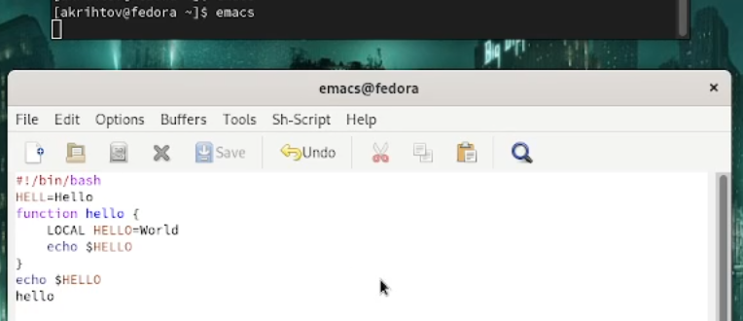

Файл lab09.sh

5.1. Вырезали одной командой целую строку (С-k).

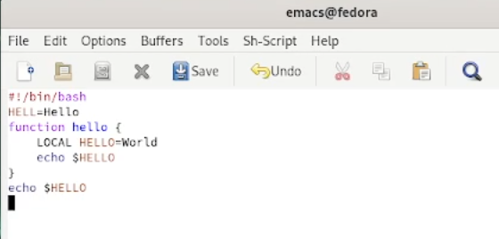

Вырезали строку

5.2. Вставили эту строку в конец файла (C-y).

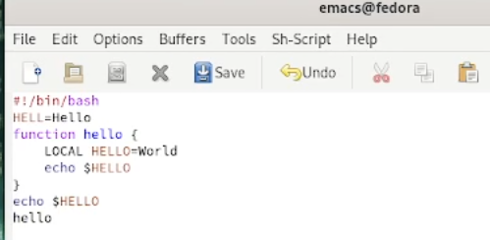

Вставили строку

5.3. Выделили область текста (C-space).

5.4. Скопировали область в буфер обмена (M-w).

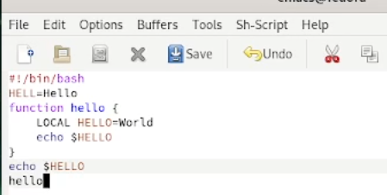

Выделили область и скопировали

5.5. Вставили область в конец файла.

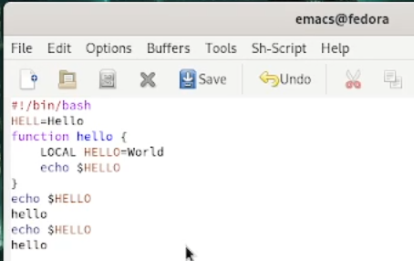

Вставили область в конец файла

5.6. Вновь выделили эту область и вырезали её (C-w).

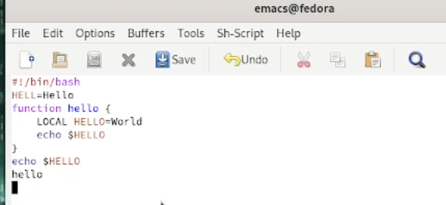

Вырезали область

5.7. Отменили последнее действие (C-/).

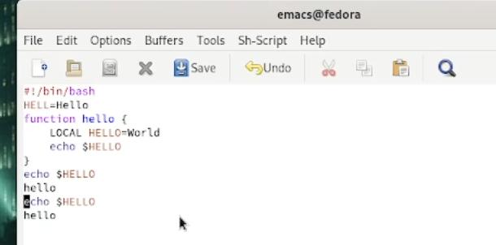

Отсена действия

6.1. Переместили курсор в начало строки (C-a).

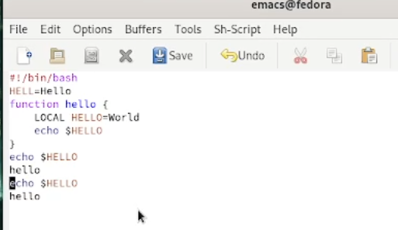

Перемещение курсора в начало строки

6.2. Переместите курсор в конец строки (C-e).

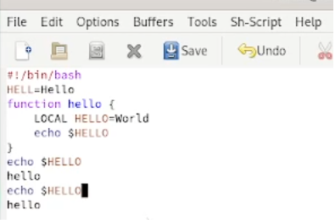

Перемещение курсора в конец строки

6.3. Переместите курсор в начало буфера (M-<).

6.4. Переместите курсор в конец буфера (M->).



Перемещение курсора в начало и конец буфера

7.1. Вывели список активных буферов на экран (C-x C-b).

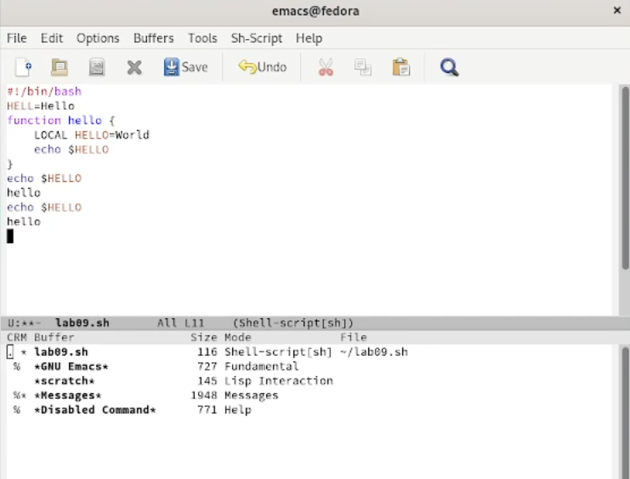

Вывели список активных буферов

7.2. Переместились во вновь открытое окно (C-x) o со списком открытых буферов и переключились на другой буфер.

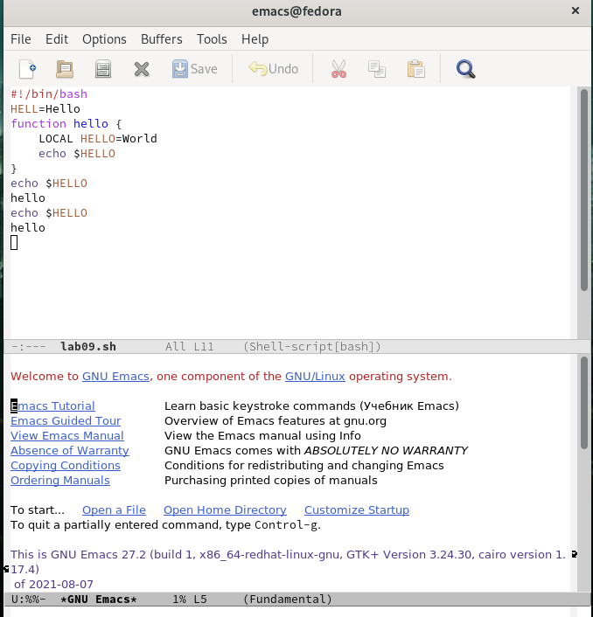

Переключились на другой буфер

7.3. Закрыли это окно (C-x 0).

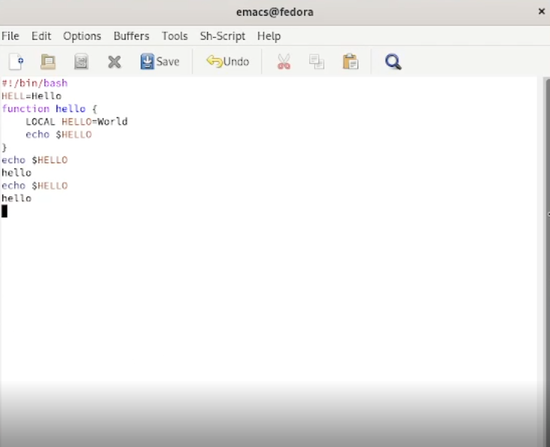

Закрыли окно

7.4. Теперь вновь переключились между буферами, но уже без вывода их списка на экран (C-x b).

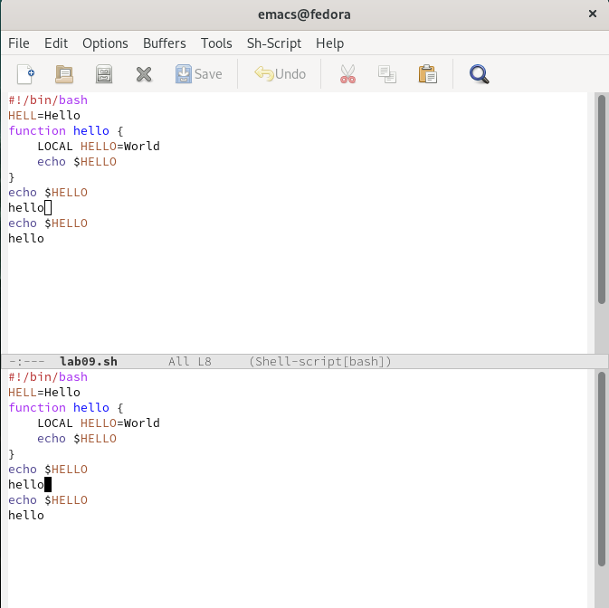

Переключились между буферами

8.1. Поделили фрейм на 4 части: разделили фрейм на два окна по вертикали (C-x 3), а затем каждое из этих окон на две части по горизонтали (C-x 2).

8.2. В каждом из четырёх созданных окон открыли новый буфер (файл) и ввели несколько строк текста.

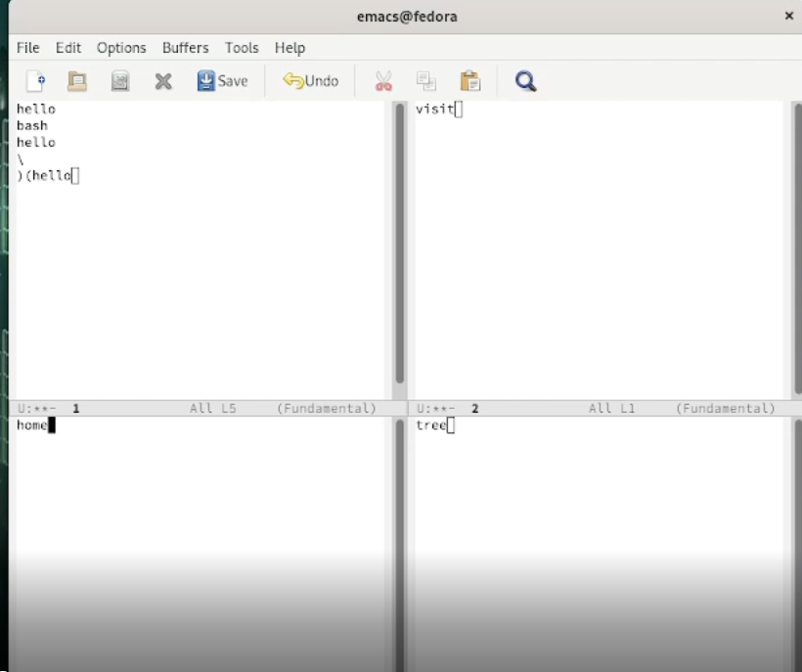

4 буфера с текстом

9.1. Переключились в режим поиска (C-s) и найдите несколько слов, присутствующих в тексте.

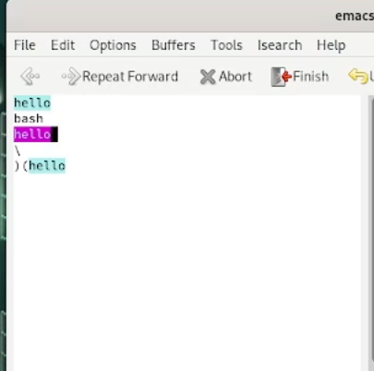

Режим поиска

9.2. Переключились между результатами поиска, нажимая C-s.

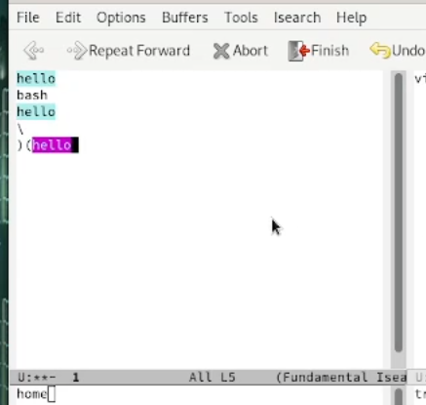

Переключение между результатами

9.3. Вышли из режима поиска, нажав C-g.

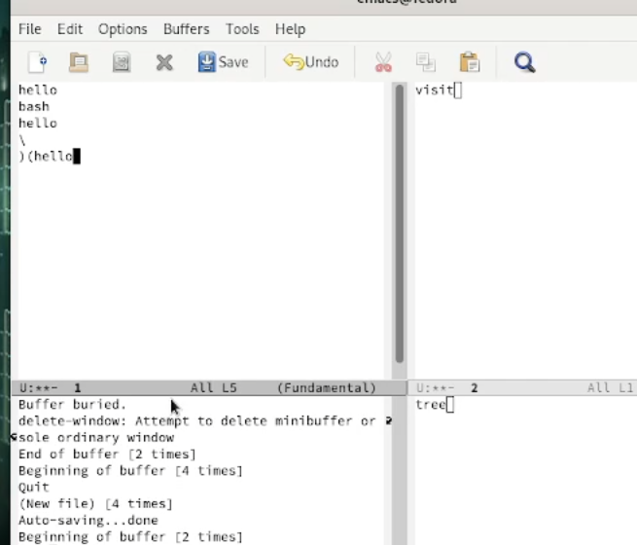

Вышли из режима поиска

9.4. Перешли в режим поиска и замены (M-%), ввели текст, который следует найти и заменить, нажали Enter , затем ввели текст для замены. Подтвердили замену. 9.5. Испробовали другой режим поиска, нажав M-s o, который отличается тем, что показывает количество вхождений.

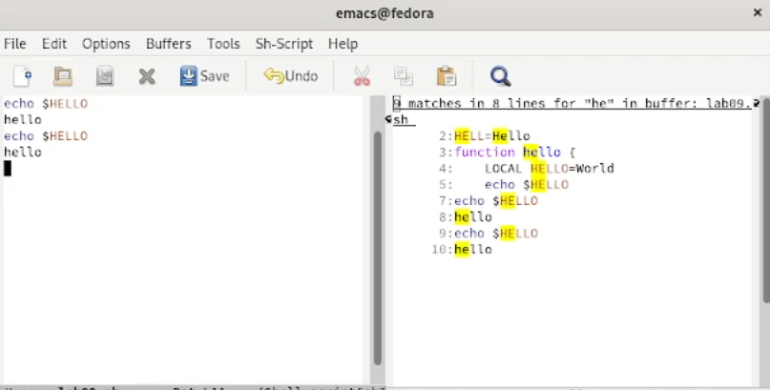

Вышли из режима поиска

# 4 Выводы

Мы познакомились с операционной системой Linux. Получили практические навыки работы с редактором Emacs.

# 5 Ответы на контрольные вопросы:

1. Кратко охарактеризуйте редактор emacs.

Emacs представляет собой мощный экранный редактор текста, написанный на языке высокого уровня Elisp.

1. Какие особенности данного редактора могут сделать его сложным для освоения новичком?

встреча с новыми терминами

1. Своими словами опишите, что такое буфер и окно в терминологии emacs’а.

буфер - область текста окно - область, отображающая буфер

1. Можно ли открыть больше 10 буферов в одном окне?

нет

1. Какие буферы создаются по умолчанию при запуске emacs?

scratch

1. Какие клавиши вы нажмёте, чтобы ввести следующую комбинацию C-c | и C-c C-|?

ctrl + c, |

ctrl + c, ctrl + |

1. Как поделить текущее окно на две части?

C-x 3

1. В каком файле хранятся настройки редактора emacs?

.emacs

1. Какую функцию выполняет клавиша и можно ли её переназначить?
2. Какой редактор вам показался удобнее в работе vi или emacs? Поясните почему.

редактор emacs приятнее чисто визуально